“这些年，他们（[YouTube](https://ythunder.com/)）一直试图封杀我，但都没成功。”

这句话来自于Martin Vassilev，一个32岁中年人，因为做[YouTube](https://ythunder.com/)视频刷量过上了衣食无忧的生活，开上宝马328i，也住上了大house，但在一年半前，他还在加拿大吃社会福利。



Martin Vassilev

《纽约时报》最近深入卧底了[YouTube](https://ythunder.com/)的刷量产业，从不同渠道购买了刷单服务，同增加YouTube观看次数：[ythunder.com](https://ythunder.com/)

时也采访到刷单的买卖双方，以及[YouTube](https://ythunder.com/)技术团队，起底了一个似乎越发常态化的刷量黑产。

你可能想不到还有谁在[YouTube](https://ythunder.com/)干过买量这种事，《纽约时报》顺手拉了几个出来示众，比如今日俄罗斯（RT）电视台记者，半岛电视台（Al Jazeera）英文版记者，某保守党宣传组织、繁荣美国（Americans for Prosperity）的电影人、纽约邮报（New York Post）记者。

一些旧事又被翻出来。2016年的美国大选，有人指责今日俄罗斯电视台有操纵选举嫌疑，当时因为缺乏证据就此作罢，但NYT最近却发现，RT的一名员工的确在2016年购买了视频数量；再比如甚嚣尘上的阴谋论——“佛罗里达州枪击案演员论”，当时顶到搜索第一位的热度真实吗？还是有心人炮制了一个虚假热门后造成影响迅速扩大？

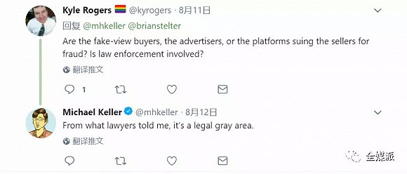

起底刷单黑产的《纽约时报》调查记者Michael在Twitter中回复网友：“刷量行为属于合法灰产”

据皮尤研究院数据显示，[YouTube](https://ythunder.com/), Instagram和Snapchat是年轻人最常用的平台，而其中，[YouTube](https://ythunder.com/)的使用率达到85%，位列榜首。在提供娱乐消遣的同时，[YouTube](https://ythunder.com/)正在以某种力量重塑着全球的文化品味，创造新的就业机会，宣传政治主张，也扩大着品牌的影响力。

在一个巨大的刷量生态里，千万个Vassilev操纵着数字世界对用户至关重要的流通货币，消耗着[YouTube](https://ythunder.com/)的信任值。尽管[YouTube](https://ythunder.com/)方面表示，刷量只是整个产业中极小的部分，但它依然可能误导消费者，影响广告主。

宛如一道互联网奇景，流量的泡泡越吹越大， Facebook、[YouTube](https://ythunder.com/)、Instagram、Twitter上的刷量黑产依附而生，平台对此理应不齿，但长久下来，二者似乎有一点相互依存的暧昧。

**流量是假的，只有钱是真的**

开头提到的Vassilev，今年已经卖出了1500万播放量，赚回20万美元。

如果在谷歌搜索“buyviews”，会跳出无数条相关链接，“快速”、“简单”，可实现刷单量从500、5,000到5,000,000不等。

为了了解流量造假的真实数据，《纽约时报》记者创建了13条视频，找了9家刷单供应商，得到30天以上的监测数据。

Devumi.com就是其中一家。这家公司在2014至2017年期间，卖出流量1.96亿，赚得120万美元。一般下单都能在数周内完成，如果是百万级的单可能会多花点时间。在《纽约时报》看来，“便宜”、“快捷”想必直指“刷单”。

这个市场可能远比我们想的要大，除上文列举的媒体记者外，还有不少音乐人也钟情刷量，以更好地出现在尼尔森和Billboard百强单曲榜上。而有的公司，为了实现此前向顾客所承诺的“扩大内容在社交媒体上的曝光量，触达更多用户”，也会购买虚假流量。

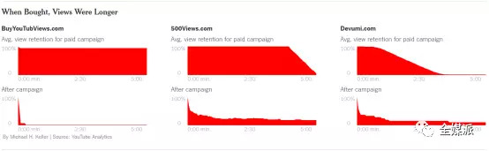

不同网站的刷单前后留存对比

但问题在于，为了提高视频的初始曝光可以有很多方式，购买的流量却不见得能带来直接的转换。

78岁作家Judith Oppenheimer，花了5000美金做新书推广，在Devumi的“帮助”下，视频观看量达到了5.8万，但是，订单量为零。

其他人的命运也是如此，77岁的英语/心理学退休教授Elizabeth Clayton，本来向出版社支付了4200美元用于诗集出版，对方怂恿道：[YouTube](https://ythunder.com/)线上宣传，保证有4万观看，完全转换为销量。她相信了，支付了8400美元，公司还承诺：有点击就有销量。

出版社的确做了宣传，270美元购买了5.5万播放。播放量最终冲到了6万。

销量呢？没有任何增加。

他们一度坚信刷单公司的“推广”指的是传统意义的宣传和曝光，比如福克斯新闻的常坐嘉宾Horowitz，他认为这只是Devemi们的推广方式，可以触达真实的用户群体。

事实上，广告公司很难保证短时间内如此高效且有预见性地曝光，Devemi们的常见操作手段是自动或是机器人刷量，或是向不谨慎的用户推送弹窗广告，流量真假一目了然。Horowitz供职的繁荣美国发言人表示：这样的行为缺乏职业道德，我们绝不会故意而为之。



Elizabeth Clayton

[YouTube](https://ythunder.com/)公司对此也已苦闷许久，产品管理总监Jennifer Flannery O’Connor说：“我们这些年一直在尝试解决”，[Youtube](https://ythunder.com/)开发了不间断数据监测系统，也成立了打假组，专门去买量以了解刷量的逻辑，“（现在），我们的活动异常监测系统非常好”。

事实并非如此。[YouTube](https://ythunder.com/)曾经遭遇流量入侵的至暗时刻。2013年，大量机器流量入侵，量级达到真人访问者数量。内部员工担心这会导致数据监测系统崩盘，把假数据测为真数据，或是真数据测为假数据，系统几近崩溃，还好攻击最终得以解决。现在的情况变好了吗？不见得。

**敌进我退的battle关系**

刷量者与[YouTube](https://ythunder.com/)，甚至是其母公司谷歌，一直处于较量状态。

[YouTube](https://ythunder.com/)反刷单组的Blake Livingston认为：自流量变成[YouTube](https://ythunder.com/)的流通货币，成为流行度的指标，刷单就已相伴而生。

今年1月，[YouTube](https://ythunder.com/)更新了视频观看量计算方法，方便博主统计观看次数的准确性，改进验证机制，以反映视频被观看的次数，从总体上衡量视频热门程度。无可例外的，博主们的播放量出现了波动，有人的数据“裸奔”了。但与此同时，刷单者的技术也在迅速升级。

从《纽约时报》的购买情况来看，刷单者可以迅速找到系统漏洞，刷单活动如常进行，6家供应商中，除了两家外，其它都在一周后顺利完成刷单，拿到尾款。

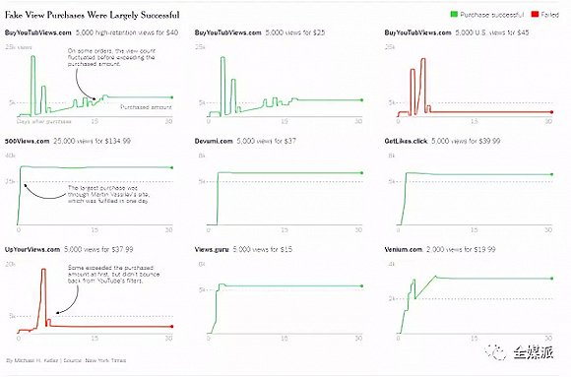

另一方面，尽管[YouTube](https://ythunder.com/)试图切断刷单者的生意，但与“buyviews”有关的搜索结果依然挂在前排。谷歌方面声称，他们不允许出现带“[buy YouTube views](https://ythunder.com/)”的搜索结果，可实际上，搜索结果无误，Bynum的Devemi.com还是出现在了搜索结果的第一条里。

这不免让人想起2016年为美国大选“造势”的马其顿青年，Vassilev们和他们一样：从没想过可以在互联网上赚这么多钱。

Vassilev说，买流量的多数是做公关或营销的公司，每天可以接到150-200份订单，月收入3万美元，在此之前，他的确没想到可以从互联网上赚到这么多钱。

为了达到一定的销量，他需要在谷歌做广告投放，尽量增加搜索曝光。作为[YouTube](https://ythunder.com/)的母公司，类似的广告竟然也堂而皇之出现在谷歌的关键词搜索结果中。投放是有效果的，从2014年底开始，Vassilev的网站始终在“刷量”关键词的搜索结果首页中。

另一刷单供应商，ythunder，为了增加曝光，每年要投放10.9万美元用于谷歌广告，而每年的营收为19.1万美元，广告几乎占了总收入的6成。

比起用6成收入做广告投放更可怕的，是刷单的人甚至做起了内容。

Bynum自己做了刷单产品测评的视频，先刷量，同时在评论中放上链接，有人购买他就能拿提成，这也直接为他带来真实的观看量和点赞，结果是，他的视频排名远高于竞争对手。这似乎有点讽刺，刷单人做了原创，排名还挺高，最终又转换为直接的金钱收益。

而Vassilev，也在自己网站上发布内容，比如刷单网站测评 Top5。



**全都是泡沫**

如果在谷歌搜索“buyviews”，还能自动联想出[YouTube](https://ythunder.com/)、Instagram等平台的刷量信息，互联网上的虚假泡沫，从来都不是单一平台的困扰。

今年，《纽约时报》先后发布几篇调查报道，揭露社交媒体的流量泡沫。在Twitter和Instagram上，粉丝数直接对应着商业价值，英国Hopper公司发布的Instagram网红身价排行榜中，排名第一的KylieJenner粉丝数1.1亿，单条广告报价高达100万美元。

为了让账号卖得好身价，买卖双方搭起了一条完整的产业链，吹起流量泡沫的，正是他们背后高速运转的僵尸粉黑产系统。

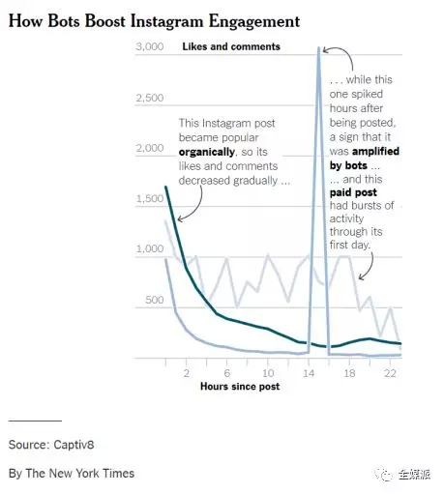

今年5月，Twitter开始清理僵尸粉，累计清除7000万个，Facebook也开始对Facebook和Instagram的有害链接和虚假流量进行打击。[YouTube](https://ythunder.com/)在创作者博客中发布了一条警示：坚决抵制虚假流量，但这条警示的下面，贴满了刷量网站。

“要彻底根治刷量，除非[YouTube](https://ythunder.com/)移除流量计算系统”，[YouTube](https://ythunder.com/)的刷量黑产代表之一Vassilev，说，“但这完全违背[YouTube](https://ythunder.com/)的本意。

增加YouTube观看次数：[ythunder.com](https://ythunder.com/)